ENERGIA SŁONECZNA
Ogólna charakterystyka
Słońce jako jedna z wielu miliardów gwiazd jest podstawowym źródłem energii dla naszej planety. Energia słoneczna jest ogólnodostępna – dociera do każdego zakątka świata, jest przy tym niewyczerpalna, a jej wykorzystywanie ma znikomy wpływ na środowisko naturalne. Obecnie chcemy wykorzystać jej jak najwięcej.
Promieniowanie słoneczne to strumień energii wysyłany równomiernie przez Słońce we wszystkich kierunkach. Do zewnętrznej atmosfery Ziemi dociera promieniowanie o mocy 1,39 kW/m2 – wartość ta zwana jest stałą słoneczną. Promieniowanie to jest osłabiane w wyniku rozproszenia, odbicia i absorpcji przez gazy i pyły. W efekcie rozkłada się ono na promieniowanie bezpośrednie, które bez przeszkód dociera do powierzchni Ziemi i promieniowanie rozproszone (dyfuzyjne), które dociera do powierzchni Ziemi ze wszystkich kierunków.

Rys. Bilans energii słonecznej docierającej do powierzchni Ziemi
Energia odbita przez atmosferę
6–8%
100%
Energia absorbowana
przez atmosferę
16–19%
Energia odbita
przez chmury
17–20%
Energia absorbowana przez chmury
3–4%
Energia odbita przez
powierzchnię Ziemi
4–6%
Energia absorbowana przez lądy i oceany
46–51%
W ciągu roku do powierzchni Ziemi dociera około 3,9 mln eksadżuli (1018 J) energii słonecznej, przy czym roczne zużycie energii przez ludzi na kuli ziemskiej szacuje się jedynie na 350 eksadżuli. Jest to zatem olbrzymi niewyczerpalny zasób energii odnawialnej.

Sytuacja w Polsce
W Polsce promieniowanie słoneczne w cyklu rocznym charakteryzuje się nierównomiernym rozkładem. Prawie 80% całkowitej sumy nasłonecznienia przypada na sezon wiosenno-letni (kwiecień–wrzesień), przy czym czas operacji słonecznej w lecie wydłuża się do 16 godz./dzień, natomiast w zimie skraca się do 8 godzin dziennie. Latem, w najlepszych pod względem nasłonecznienia miesiącach, strumień energii promieniowania słonecznego docierającego do powierzchni Ziemi może być kilkanaście razy większy niż strumień energii docierającej w miesiącach zimowych.
W naszym klimacie energia słoneczna powinna być wykorzystywana przede wszystkim do ogrzewania wody w hotelach, pensjonatach, ośrodkach wczasowych, szpitalach, obiektach sportowych oraz domach jednorodzinnych. Jeśli odpowiednio dostosujemy systemy, a także właściwości urządzeń do charakteru, struktury i rozkładu w czasie promieniowania słonecznego, będziemy mogli stwierdzić, iż na terenie Polski istnieją dobre warunki do wykorzystania energii promieniowania słonecznego.
Rodzaje konwersji promieniowania słonecznego.

Energia promieniowania słonecznego podlega różnym typom konwersji:

Energia promieniowania słonecznego
Ciepłoo oo

konwersja fototermiczna EPS

Energia promieniowania słonecznego

Energia elektryczna
konwersja
fotowoltaiczna

zwana również
fotoelektryczną

Energia związana
z procesami chemicznymi

Energia promieniowania słonecznego

konwersja fotochemiczna

Rys. Zastosowanie energii słonecznej do ogrzewania budynków

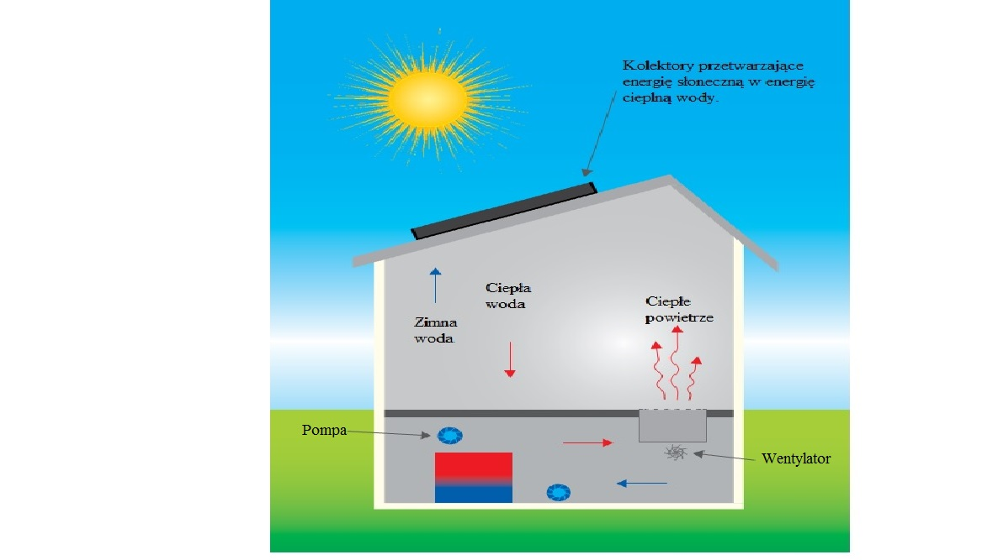

Sposoby konwersji fototermicznej EPS:
      - pasywny (bierny) – nie dostarcza się dodatkowej energii z zewnątrz; pozyskiwanie energii promieniowania słonecznego odbywa się naturalnie. W miesiącach mniejszego nasłonecznienia mogą być dodatkowo używane urządzenia wspomagające, takie jak: wentylatory lub pompy. W takich przypadkach mówimy o systemach semi–pasywnych,
      - aktywny (czynny) – na ogół do instalacji dostarczona musi być dodatkowa energia, np. do napędu pompy.
Zalety i wady Energii Słonecznej

Zalety:
      - niewyczerpalność,
      - ogólna dostępność,
      - znikomy wpływ na środowisko naturalne,
      - niezależność od stosunków międzynarodowych, uwarunkowań politycznych i społecznych,
      - nie generuje kosztów dostarczania energii,
      - nie ma wpływu na bilans energetyczny Ziemi.

Wady:
      - okresowość ze względu na warunki atmosferyczne (wahania ze względu na porę dnia i roku),
      - wysokie koszty inwestycyjne,
      - zmiana wyglądu krajobrazu (elektrownie słoneczne),
      - elektrownie o dużej mocy umiejscowione na ziemi zajmują olbrzymie powierzchnie (1 MW to ok. 1,5 ha zajętej ziemi).
Zredagowano dla Stowarzyszenia „TILIA”

